Kassette für OKA-G und OKA-W 400x400x15, A2, 1.4301

OBO Bettermann

Eigenschaften

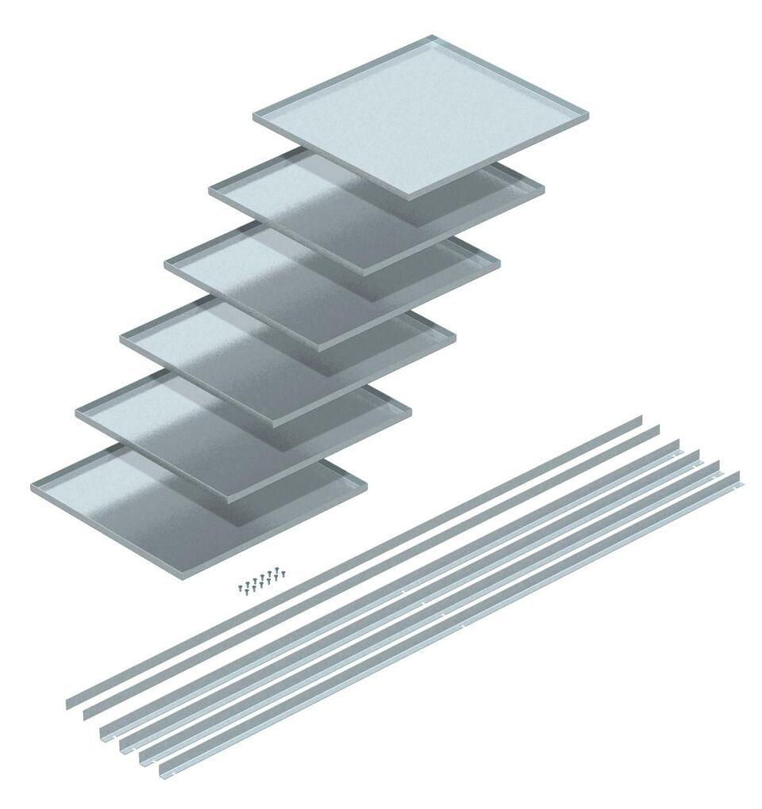

GTIN:

4012195245537

HAN:

7425320

Geeignet für

Unterflurkanal estrichbündig offen

Werkstoff

rostfreier Stahl

Bodenpflege

nass